

Universidad de Nariño

Centro de Informática

Gestión de Espacios Físicos

Orlando David Estrada Yela

Ingeniero de sistemas

San Juan de Pasto

Diciembre de 2018

Contenido

Introducción 3

Objetivo 4

Metodología 4

Cronograma 5

Tecnología 5

Arquitectura general 6

Desarrollo 6

Historias de usuario 6

Diseño de la base de datos 22

Módulos o componentes 23

Estructura de archivos y directorios 26

Requerimientos 33

Conclusiones 35

# Introducción

El proyecto tiene como propósito, el desarrollo de módulos que en conjunto con el sistema integrado permitirá gestión y distribución de espacios físicos de la planta fisca de la Universidad de Nariño y sus sedes.

Se desarrolla módulos para que los funcionarios de planeación puedan realizar el proceso de Gestión de espacios físicos de manera sistematizada que permita realizar un proceso adecuado desde la creación de las áreas construidas, los espacios físicos asociados a las áreas, su asignación a diferentes funciones de la Universidad de Nariño como clases hasta eventos y llevar unas estadísticas de su uso.

En este documento se describe toda la información recolectada, las historias de usuario creadas según lo requerido y el modelo de base de datos que soporta los módulos anteriormente descritos.

# Objetivo

Analizar, diseñar, implementar y documentar módulos para la Gestión de espacios físicos de la Universidad de Nariño.

# Metodología

Fue tomada como base la metodología XP para el desarrollo del proyecto, teniendo en cuanta las siguientes fases

* **Fase de exploración**

En esta fase se realizaron entrevistas y reuniones con funcionario de los laboratorios especializados, con el objetivo de dar claridad en los procesos necesarios, para el desarrollo de software.

* **Fase de planificación**

Con la información obtenida y habiendo seleccionado la metodología XP como metodología de desarrollo, se obtuvieron como resultado las historias de usuario que permitieron obtener los requerimientos del sistema.

Una vez logradas las historias de usuario se realizó la planeación inicial del desarrollo de los módulos y la ruta para llevarlo a cabo, el cual fue cambiando en el transcurso del desarrollo.

La tabla de planificación de historias de usuario muestra la planificación basado en el resumen de las historias de usuario, las cuales fueron organizadas dependiendo de las iteraciones en la que se desarrollan sus actividades.

* **Fase de iteración**

En esta fase se realizaron las iteraciones sobre el sistema. Una vez clasificadas las historias de usuario, se procedió a desarrollar cada una de estas. Al final de esta fase, el sistema estará listo para entrar en una prueba piloto.

## Cronograma

|  |  |  |  |  |  |  |  |  |  |  |  |  |  |  |  |  |  |  |  |  |
| --- | --- | --- | --- | --- | --- | --- | --- | --- | --- | --- | --- | --- | --- | --- | --- | --- | --- | --- | --- | --- |
| **ACTIVIDADES** |  | | | | | | | | | | | | | | | | | | | |
| MES 1 | | | | MES 2 | | | | MES 3 | | | | MES 4 | | | | MES 5 | | | |
| Planificar el proceso de desarrollo del software |  |  |  |  |  |  |  |  |  |  |  |  |  |  |  |  |  |  |  |  |
|
| Diseño de base de datos |  |  |  |  |  |  |  |  |  |  |  |  |  |  |  |  |  |  |  |  |
| Iteración 1 |  |  |  |  |  |  |  |  |  |  |  |  |  |  |  |  |  |  |  |  |
| Iteración 2 |  |  |  |  |  |  |  |  |  |  |  |  |  |  |  |  |  |  |  |  |
| Iteración 3 |  |  |  |  |  |  |  |  |  |  |  |  |  |  |  |  |  |  |  |  |
| Iteración 4 |  |  |  |  |  |  |  |  |  |  |  |  |  |  |  |  |  |  |  |  |
| Iteración 5 |  |  |  |  |  |  |  |  |  |  |  |  |  |  |  |  |  |  |  |  |
| Documentación |  |  |  |  |  |  |  |  |  |  |  |  |  |  |  |  |  |  |  |  |

# Tecnología

El proyecto siguió la tecnología referenciada en el documento de especificaciones de desarrollo de productos de software elaborado por el Centro de Informática.

# Arquitectura general

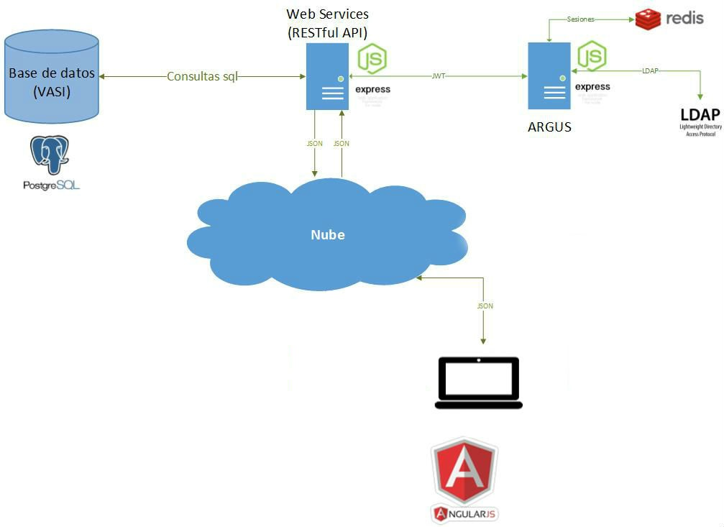

# Desarrollo

## Historias de usuario

|  |  |  |  |  |
| --- | --- | --- | --- | --- |
| **Historia de usuario 1** | | | | |
| **Código:** | HU-GAESP-01 | | | |
| **Nombre:** | Agregar Áreas Construidas | | | |
| **Actor:** | Técnico de espacios Físicos | | | |
| **Descripción:** | Como usuario deseo crear y guardar un área construida. | | | |
| **HU Relacionada(s):** | **Código:** |  | **Nombre:** |  |
| **Módulo:** | Área Construida  Espacios físicos | | | |
| **Aplicación:** | Gestión de espacios físicos | | | |
| **Criterios de aceptación:** | **Condición** | | **Resultado** | |
| El usuario debe completar los campos. | | Se debe ver guardar un área construida. | |
| **Prototipo** | | | | |
|  | | | | |
| **Observaciones** | El usuario llena los campos de la vista y selecciona, el o los parámetros y guardara el área construida. | | | |
| **Valor estimado** | 80 horas | | | |
| **Prioridad** | 90% | | | |

|  |  |  |  |  |
| --- | --- | --- | --- | --- |
| **Historia de usuario 2** | | | | |
| **Código:** | HU-GAESP-02 | | | |
| **Nombre:** | Listar Áreas Construidas | | | |
| **Actor:** | Técnico de espacios Físicos | | | |
| **Descripción:** | Como usuario deseo listar las áreas construidas | | | |
| **HU Relacionada(s):** | **Código:** | HU-GAESP-02 | **Nombre:** | Agregar Áreas Construidas |
| **Módulo:** | Área Construida | | | |
| **Aplicación:** | Gestión de espacios físicos | | | |
| **Criterios de aceptación:** | **Condición** | | **Resultado** | |
|  | | Se debe visualizar la tabla de áreas construidas | |
| **Prototipo** | | | | |
|  | | | | |
| **Observaciones** | El usuario visualiza la tabla de espacios físicos. | | | |
| **Valor estimado** | 80 horas | | | |
| **Prioridad** | 20% | | | |

|  |  |  |  |  |
| --- | --- | --- | --- | --- |
| **Historia de usuario 3** | | | | |
| **Código:** | HU-GAESP-03 | | | |
| **Nombre:** | Editar área construida | | | |
| **Actor:** | Técnico de espacios Físicos | | | |
| **Descripción:** | Como Usuario quiero editar los parámetros de una de un área construida. | | | |
| **HU Relacionada(s):** | **Código:** | HU-GAESP-01 | **Nombre:** | Agregar Áreas Construidas |
| **Módulo:** | Área Construida | | | |
| **Aplicación:** | Gestión de espacios físicos | | | |
| **Criterios de aceptación:** | **Condición** | | **Resultado** | |
| Cuando el usuario hace click en la opción editar en el área construida de la lista. | | Se debe ver el área construida con sus detalles y con las opciones necesarias para poder realizar la edición de los campos. | |
| **Prototipo** | | | | |
|  | | | | |
| **Observaciones** | El usuario puede editar parámetros, asignados de la área construida | | | |
| **Valor estimado** | 120 horas | | | |
| **Prioridad** | 90% | | | |

|  |  |  |  |  |
| --- | --- | --- | --- | --- |
| **Historia de usuario 4** | | | | |
| **Código:** | HU-GAESP-04 | | | |
| **Nombre:** | Agregar Espacios Físicos | | | |
| **Actor:** | Técnico de espacios Físicos | | | |
| **Descripción:** | Como usuario deseo crear y guardar un espacio Físico. | | | |
| **HU Relacionada(s):** | **Código:** | HU-GAESP-01 | **Nombre:** | Agregar Áreas Construidas |
| **Módulo:** | Espacios físicos | | | |
| **Aplicación:** | Gestión de espacios físicos | | | |
| **Criterios de aceptación:** | **Condición** | | **Resultado** | |
| Cuando el Usuario accede a la opción de administración de espacios físicos | | Se debe ver el mensaje de registro exitoso de espacio físico | |
| **Prototipo** | | | | |
|  | | | | |
| **Observaciones** | El usuario llena los campos de la vista y selecciona, el o los parámetros y guardara el espacio físico. | | | |
| **Valor estimado** | 120 horas | | | |
| **Prioridad** | 90% | | | |

|  |  |  |  |  |
| --- | --- | --- | --- | --- |
| **Historia de usuario 5** | | | | |
| **Código:** | HU-GAESP-05 | | | |
| **Nombre:** | Listar espacios Físicos | | | |
| **Actor:** | Técnico de espacios Físicos | | | |
| **Descripción:** | Como usuario deseo listar los espacios físicos perteneciente a un área construida. | | | |
| **HU Relacionada(s):** | **Código:** | HU-GAESP-04 | **Nombre:** | Agregar Espacios Físicos |
| **Módulo:** | Espacios físicos | | | |
| **Aplicación:** | Gestión de espacios físicos | | | |
| **Criterios de aceptación:** | **Condición** | | **Resultado** | |
| Cuando el usuario ya tiene espacios físicos creados. | | Se debe visualizar la tabla de espacios físicos. | |
| **Prototipo** | | | | |
|  | | | | |
| **Observaciones** |  | | | |
| **Valor estimado** | 40 horas | | | |
| **Prioridad** | 80% | | | |

|  |  |  |  |  |
| --- | --- | --- | --- | --- |
| **Historia de usuario 6** | | | | |
| **Código:** | HU-GAESP-06 | | | |
| **Nombre:** | Editar Espacios Físicos | | | |
| **Actor:** | Técnico de espacios Físicos | | | |
| **Descripción:** | Como usuario deseo editar los campos de los espacios físicos perteneciente a un área construida. | | | |
| **HU Relacionada(s):** | **Código:** | HU-GAESP-04 | **Nombre:** | Agregar Espacios Físicos |
| **Módulo:** | Espacios físicos | | | |
| **Aplicación:** | Gestión de espacios físicos | | | |
| **Criterios de aceptación:** | **Condición** | | **Resultado** | |
| Cuando el usuario hace click en la opción editar en el espacio físico de la lista. | | Se debe ver el espacio físico con sus detalles y con las opciones necesarias para poder realizar la edición de los campos. | |
| **Prototipo** | | | | |
|  | | | | |
| **Observaciones** | El usuario puede editar parámetros, asignados del espacio físico | | | |
| **Valor estimado** | 30 horas | | | |
| **Prioridad** | 80% | | | |

|  |  |  |  |  |
| --- | --- | --- | --- | --- |
| **Historia de usuario 7** | | | | |
| **Código:** | HU-GAESP-07 | | | |
| **Nombre:** | Listar Aulas de Clase | | | |
| **Actor:** | Gestión de espacios físicos | | | |
| **Descripción:** | Como usuario deseo listar únicamente las aulas de clase para ser asignados a su respectivo horario | | | |
| **HU Relacionada(s):** | **Código:** | HU-GAESP-04 | **Nombre:** | Agregar Espacios Físicos |
| **Módulo:** | Espacios físicos | | | |
| **Aplicación:** | Gestión de espacios físicos | | | |
| **Criterios de aceptación:** | **Condición** | | **Resultado** | |
| Cuando el usuario ya tiene espacios físicos creados cuya dependencia sean aulas de clase. | | Lista de espacios físicos cuya dependencia son aulas de clase. | |
| **Prototipo** | | | | |
|  | | | | |
| **Observaciones** | El usuario debe seleccionar la dependencia aulas de clase | | | |
| **Valor estimado** | 30 horas | | | |
| **Prioridad** | 80% | | | |

|  |  |  |  |  |
| --- | --- | --- | --- | --- |
| **Historia de usuario 8** | | | | |
| **Código:** | HU-GAESP-08 | | | |
| **Nombre:** | Asignar Aulas de Clase | | | |
| **Actor:** | Gestión de espacios físicos | | | |
| **Descripción:** | Como usuario deseo asignar de horarios desde las  7:00 am a 10:00 pm. De lunes a viernes y  sábados de 7:00 am a 12:00 m | | | |
| **HU Relacionada(s):** | **Código:** | HU-GAESP-04 | **Nombre:** | Agregar Espacios Físicos |
| **Módulo:** | Espacios físicos | | | |
| **Aplicación:** | Gestión de espacios físicos | | | |
| **Criterios de aceptación:** | **Condición** | | **Resultado** | |
| Dar click en el botón de calendario de la lista de las aulas, seleccionar dependencia aulas de clase  y seleccionar horas a asignar. | | Asigna un horario a las aulas de clase | |
| **Prototipo** | | | | |
|  | | | | |
| **Observaciones** | El usuario debe seleccionar las horas previamente | | | |
| **Valor estimado** | 30 horas | | | |
| **Prioridad** | 80% | | | |

|  |  |  |  |  |
| --- | --- | --- | --- | --- |
| **Historia de usuario 9** | | | | |
| **Código:** | HU-GAESP-09 | | | |
| **Nombre:** | Listar horario de asignación de aulas | | | |
| **Actor:** | Gestión de espacios físicos | | | |
| **Descripción:** | El usuario desea poder visualizar según el semestre y día el horario de asignación de aulas y los detalles de su asignación | | | |
| **HU Relacionada(s):** | **Código:** | HU-GAESP-04 | **Nombre:** | Agregar Espacios Físicos |
| **Módulo:** | Espacios físicos | | | |
| **Aplicación:** | Gestión de espacios físicos | | | |
| **Criterios de aceptación:** | **Condición** | | **Resultado** | |
| Tener aulas de clase asignadas | | Visualizar las aulas de clase | |
| **Prototipo** | | | | |
| C:\Users\UIT\Desktop\Sin título.png | | | | |
| **Observaciones** |  | | | |
| **Valor estimado** | 30 horas | | | |
| **Prioridad** | 80% | | | |

|  |  |  |  |  |
| --- | --- | --- | --- | --- |
| **Historia de usuario 10** | | | | |
| **Código:** | HU-GAESP-10 | | | |
| **Nombre:** | Solicitar espacio físico | | | |
| **Actor:** | Gestión de espacios físicos | | | |
| **Descripción:** | Como usuario deseo solicitar espacios físicos en horarios desde 7:00 am a 10:00 pm. | | | |
| **HU Relacionada(s):** | **Código:** | HU-GAESP-04 | **Nombre:** | Agregar Espacios Físicos |
| **Módulo:** | Espacios físicos | | | |
| **Aplicación:** | Gestión de espacios físicos | | | |
| **Criterios de aceptación:** | **Condición** | | **Resultado** | |
|  | | Visualizar el horario de asignación de espacios físicos | |
| **Prototipo** | | | | |
|  | | | | |
| **Observaciones** |  | | | |
| **Valor estimado** | 30 horas | | | |
| **Prioridad** | 80% | | | |

|  |  |  |  |  |
| --- | --- | --- | --- | --- |
| **Historia de usuario 11** | | | | |
| **Código:** | HU-GAESP-11 | | | |
| **Nombre:** | Listar solicitudes recibidas | | | |
| **Actor:** | Gestión de espacios físicos | | | |
| **Descripción:** | Como usuario deseo listar las solicitudes que han realizado. | | | |
| **HU Relacionada(s):** | **Código:** | HU-GAESP-10 | **Nombre:** | Solicitar Espacios Físicos |
| **Módulo:** | Espacios físicos | | | |
| **Aplicación:** | Gestión de espacios físicos | | | |
| **Criterios de aceptación:** | **Condición** | | **Resultado** | |
| Que existan solicitudes realizadas | | Visualizar la lista de solicitudes recibidas | |
| **Prototipo** | | | | |
|  | | | | |
| **Observaciones** |  | | | |
| **Valor estimado** | 30 horas | | | |
| **Prioridad** | 80% | | | |

|  |  |  |  |  |
| --- | --- | --- | --- | --- |
| **Historia de usuario 12** | | | | |
| **Código:** | HU-GAESP-12 | | | |
| **Nombre:** | Listar solicitudes realizadas | | | |
| **Actor:** | Gestión de espacios físicos | | | |
| **Descripción:** | Como usuario deseo listar las solicitudes que he realizado y visualizar si estas han sido aprobadas. | | | |
| **HU Relacionada(s):** | **Código:** | HU-GAESP-10 | **Nombre:** | Solicitar Espacios Físicos |
| **Módulo:** | Espacios físicos | | | |
| **Aplicación:** | Gestión de espacios físicos | | | |
| **Criterios de aceptación:** | **Condición** | | **Resultado** | |
| Que existan solicitudes realizadas | | Visualizar la lista de solicitudes que he realizado | |
| **Prototipo** | | | | |
|  | | | | |
| **Observaciones** |  | | | |
| **Valor estimado** | 30 horas | | | |
| **Prioridad** | 80% | | | |

|  |  |  |  |  |
| --- | --- | --- | --- | --- |
| **Historia de usuario 13** | | | | |
| **Código:** | HU-GAESP-13 | | | |
| **Nombre:** | Visualizar horario de asignación de espacios físicos | | | |
| **Actor:** | Gestión de espacios físicos | | | |
| **Descripción:** | Como usuario deseo observar el horario de asignación de espacios físicos. | | | |
| **HU Relacionada(s):** | **Código:** |  | **Nombre:** |  |
| **Módulo:** | Espacios físicos | | | |
| **Aplicación:** | Gestión de espacios físicos | | | |
| **Criterios de aceptación:** | **Condición** | | **Resultado** | |
|  | | Visualizar el horario de espacios asignados | |
| **Prototipo** | | | | |
|  | | | | |
| **Observaciones** |  | | | |
| **Valor estimado** | 30 horas | | | |
| **Prioridad** | 80% | | | |

|  |  |  |  |  |
| --- | --- | --- | --- | --- |
| **Historia de usuario 14** | | | | |
| **Código:** | HU-GAESP-14 | | | |
| **Nombre:** | Generar reporte de distribución y utilización de aulas | | | |
| **Actor:** | Gestión de espacios físicos | | | |
| **Descripción:** | Como usuario deseo generar reporte de distribución y utilización de aulas | | | |
| **HU Relacionada(s):** | **Código:** |  | **Nombre:** |  |
| **Módulo:** | Espacios físicos | | | |
| **Aplicación:** | Gestión de espacios físicos | | | |
| **Criterios de aceptación:** | **Condición** | | **Resultado** | |
| Que existan espacios físicos cuya disponibilidad sea aula de clase | | Visualizar diagrama de utilización de aulas | |
| **Prototipo** | | | | |
|  | | | | |
| **Observaciones** |  | | | |
| **Valor estimado** | 30 horas | | | |
| **Prioridad** | 80% | | | |

|  |  |  |  |  |
| --- | --- | --- | --- | --- |
| **Historia de usuario 14** | | | | |
| **Código:** | HU-GAESP-14 | | | |
| **Nombre:** | Generar reporte de horarios por programa | | | |
| **Actor:** | Gestión de espacios físicos | | | |
| **Descripción:** | Como usuario deseo generar reporte horarios por programas | | | |
| **HU Relacionada(s):** | **Código:** |  | **Nombre:** |  |
| **Módulo:** | Espacios físicos | | | |
| **Aplicación:** | Gestión de espacios físicos | | | |
| **Criterios de aceptación:** | **Condición** | | **Resultado** | |
|  | | Visualizar reporte de horarios por programas | |
| **Prototipo** | | | | |
|  | | | | |
| **Observaciones** |  | | | |
| **Valor estimado** | 30 horas | | | |
| **Prioridad** | 80% | | | |

## **Diseño de la base de datos**

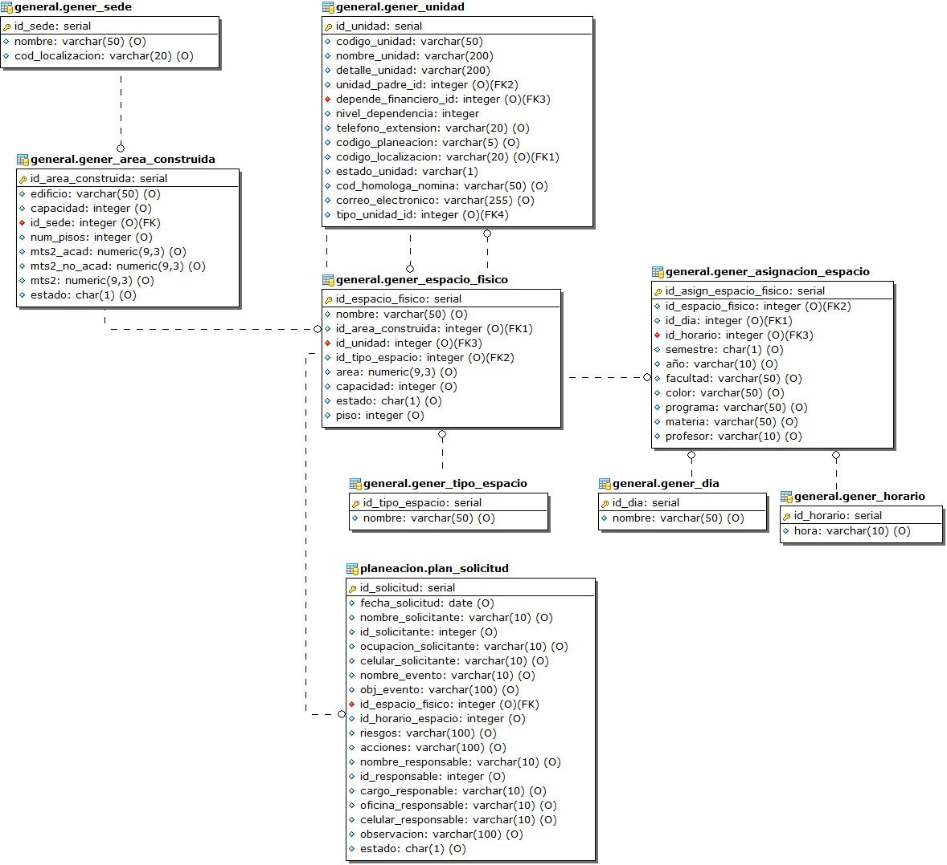

## 

## **Módulos o componentes**

* **Módulo Sedes** el módulo de sedes está compuesto por los campos que requieren información necesaria para poder realizar las funciones de administración las áreas construidas como:
* **Crear Sedes**
* **Listar Sedes**
* **Editar Sedes**
* **Archivar Sedes**
* **Eliminar Sedes**
* **Módulo Áreas Construidas**: el módulo de Áreas Construidas está compuesto por los campos que requieren información necesaria para poder realizar las funciones de administración las áreas construidas como:
* **Crear Áreas Construidas**
* **Listar Áreas Construidas**
* **Editar Áreas Construidas**
* **Archivar Áreas Construidas**
* **Eliminar Áreas Construidas**
* **Modulo Espacios Físicos** el módulo de espacios físicos está compuesto por los campos que requieren información necesaria para poder realizar las funciones de administración de espacios físicos como:
* **Crear Espacios Físicos**
* **Listar Espacios Físicos**
* **Editar Espacios Físicos**
* **Archivar Espacios Físicos**
* **Eliminar Espacios Físicos**
* **Listar Aulas de clase**
* **Asignar Aulas de clase**
* **Mostrar Horario de asignación de Aulas de clase**
* **Mostrar Horario de asignación de Espacios Físicos**
* **Modulo Solicitudes:** el módulo solicitudes está compuesto por los campos que requieren información necesaria para poder realizar las funciones de solicitud de espacios físicos como:
* **Solicitar Espacio Físico**
* **Listar Solicitudes de Espacio Físico recibidas**
* **Listar Solicitudes de Espacio Físico realizadas**
* **Modulo Reportes:** el módulo reportes está compuesto por los campos que requieren información necesaria para poder realizar las funciones de generar reportes como:
* **Reporte distribución de aulas**
* **Reporte de horarios por programas**

## **Estructura de archivos y directorios**

Se siguió como referencia el documento de especificaciones de desarrollo de software creado por el centro de informática.

El proyecto está dividido en tres repositorios, uno para el cliente, otro para el servidor y para la seguridad, el proyecto está desplegado en la rama principal (MASTER). Los cuales se encuentran en las siguientes direcciones.

**Estructura de archivos para el cliente:**

* **Directivas**

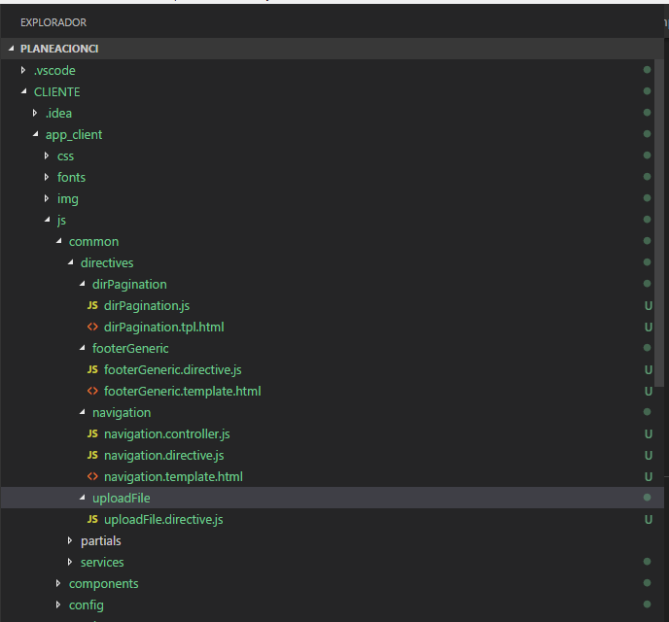

* **Servicios**

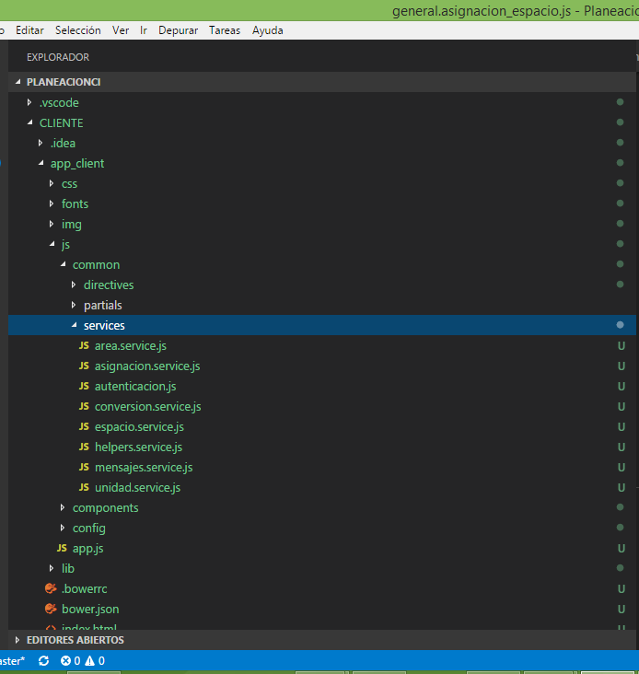

* **Componentes**

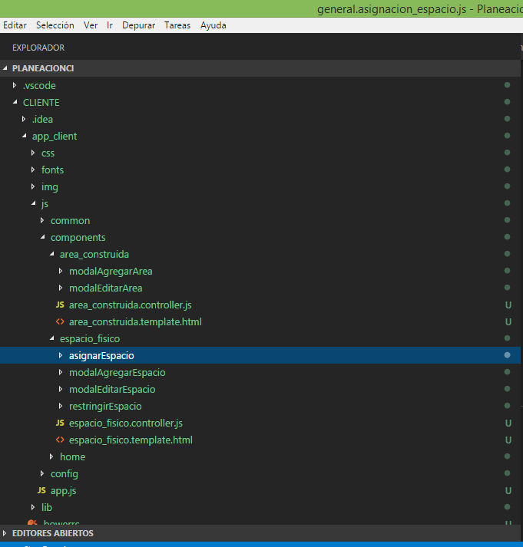

* **Archivos de configuración**

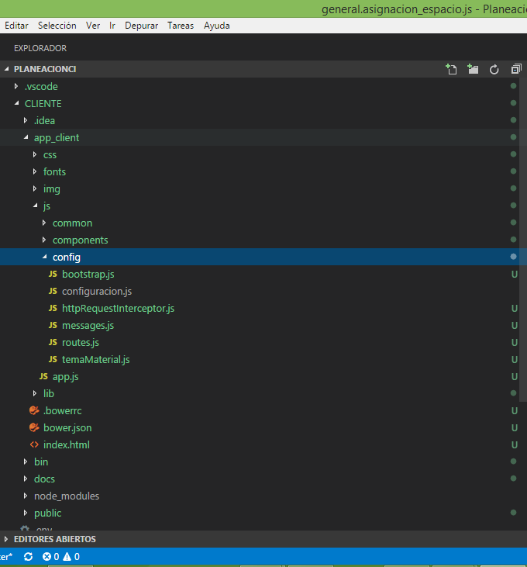

**Estructura de archivos para el servidor:**

* **Controladores**

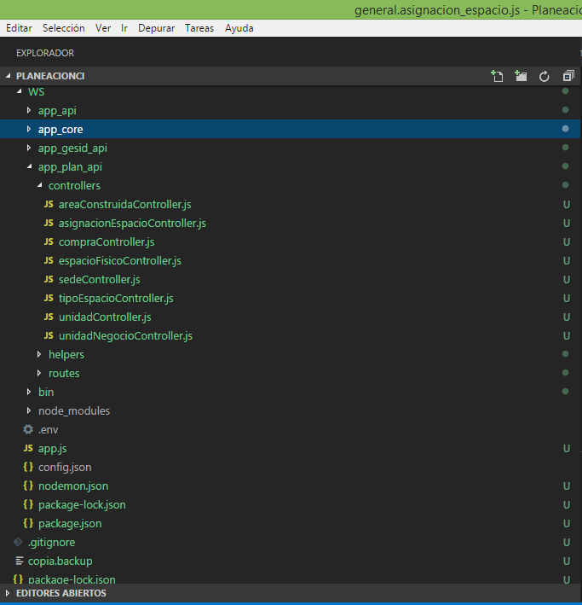

* **Modelos**

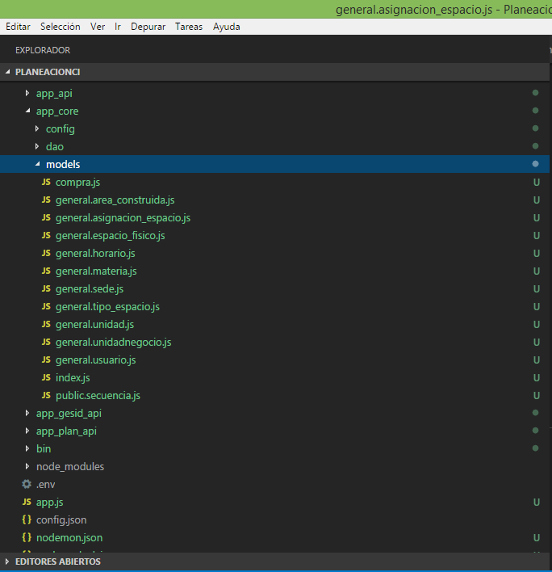

* **Dao**

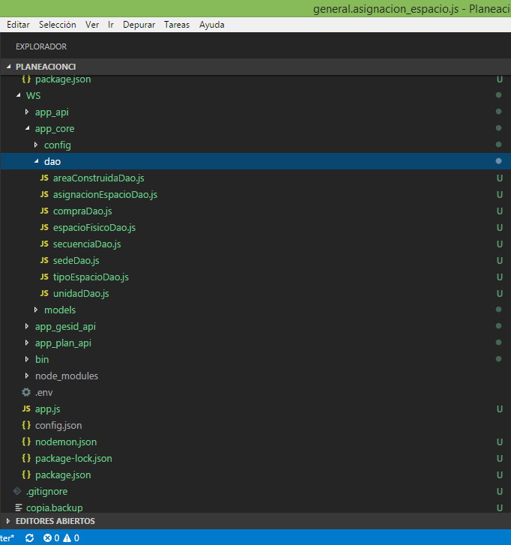

## Requerimientos

Las versiones exactas del software que se utilizó durante el proceso de desarrollo son las siguientes.

* **Servidor**

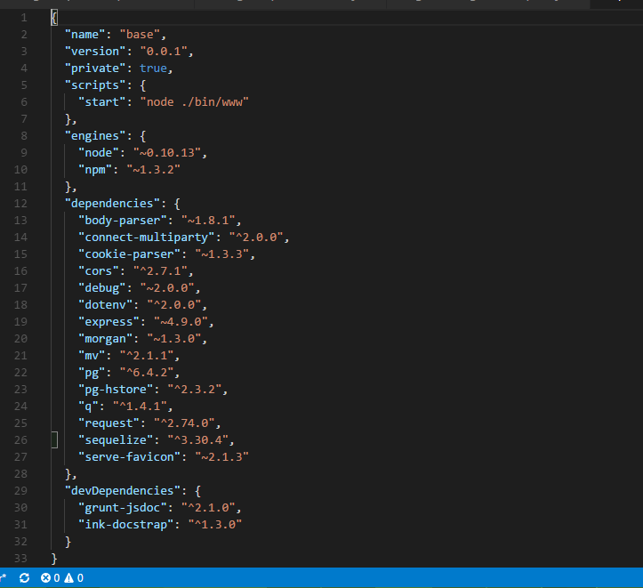

* **Aplicación**

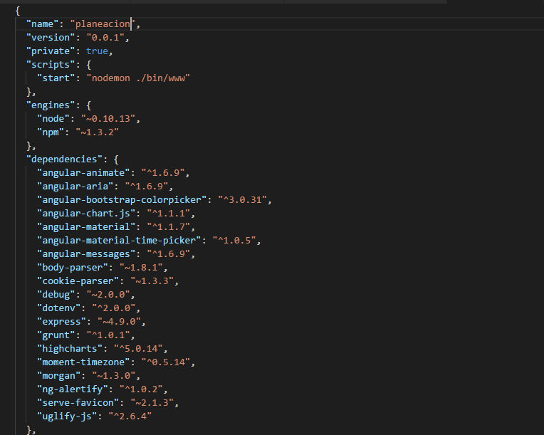

## Conclusiones

La arquitectura que se está implementando en el centro de informática, es una arquitectura ideal para los requerimientos de las plataformas, ya que con node.js por parte del servidor, se pueden crear plataformas altamente escalables, en el que el servidor no tendrá problemas con bastantes solicitudes. Con angular por parte del cliente se pueden crear páginas mucho más interactivas, también la organización de estas permitirá que cualquier desarrollador se adapte fácilmente para el desarrollo de los proyectos planteados.

Se conoce, que parte del éxito de un software, es debido al fácil manejo por parte del usuario, y estos módulos fueron diseñados para que sea lo más intuitiva posible, para que el usuario domine la herramienta con facilidad. y le saque el mayor provecho posible.

Las reuniones que se realizaron frecuentemente, con diferentes usuarios del proyecto que conocen sobre el proceso de labor académica, fue de gran ayuda ya que con esto se pudo realizar la sistematización del software planteado actualmente.